Методическая разработка

Игра - викторина

«Символы Ханты-Мансийского автономного округа и города Ханты-Мансийска»

Автор: Галеева В.Ф.
учитель начальных классов
МБОУ «СОШ 5»

г. Ханты-Мансийск

Содержание

Введение
- Символы ХМАО-Югры: Герб. Флаг. Гимн
- Символы города Ханты-Мансийска
- Викторина «Символы ХМАО-Югры и Ханты-Мансийска»
- Заключение
Список литературы
Приложение 1
Приложение 2

Введение

Актуальность. Каждое современное государство имеет символы своего суверенитета – главные отличительные знаки. Они существуют в триединстве: герб, флаг, гимн. Имеет свои государственные символы и Россия.
С официальным восстановлением в начале 1990-х гг. герба и флага Российского государства интерес к национальной символике значительно вырос не только у профессиональных историков, но и у самых широких слоёв общества. Новые поколения профессионалов и просто любознательных людей, детей всё чаще обращаются к истории забытых эмблем и символов, которые могут рассказать о стране, государстве, народе.
Изучение причин и условий возникновения этих памятников прошлого, их эволюции помогает не только лучше понять нашу историю, но и приблизиться к пониманию мировоззрения людей минувших эпох, его менталитета – вопросам актуальным и ещё недостаточно изученным.
В России период утверждения государственной символики был длительным. При великом князе Иване III средневековая Русь обрела свою главную эмблему, воплотившуюся в виде двуглавого орла. Пётр великий закрепил за Россией трёхцветный флаг. Национальный гимн появился в эпоху Николая I. Все эти символы российской государственности отражали мировоззрение не только самодержцев и высшего сословия, но и всего российского общества.

Цель:
- систематизировать представления о государственных символах России;
- развитие интереса у учащихся к символике ХМАО;
- воспитание у учащихся патриотизма и гражданственности.

Задачи:
- заинтересовать учащихся историей ХМАО и его символами;
- формирование у учащихся чувства гражданственности и любви к своей малой Родине.

Оборудование: стенд с изображением государственных символов ХМАО, аудиозапись гимна ХМАО, ноутбук, мультимедиа проектор, презентация «Символы ХМАО: Герб. Флаг. Гимн».

Игра-викторина разработана для учащихся 3-4-х классов.

План проведения викторины:

- Беседа о символике ХМАО и его столицы Ханты-Мансийска с показом презентации «Символы ХМАО: Герб. Флаг, Гимн».
- Викторина «Символы ХМАО-Югры и Ханты-Мансийска». Формируются две команды. Каждой команде поочерёдно задаётся вопрос. Члены команды совещаются, затем представитель команды даёт ответ. Оценивается правильность и полнота ответов. Правильный и полный ответ – 2 балла, частичный – 1 балл, нет ответа, неправильный ответ – 0 баллов. В конце викторины подводятся итоги.
- Подведение итогов. По результатам викторины команде-победительнице вручается диплом, команде участнице – грамота.
- Заключение.

Вступительное слово
- Символы ХМАО: Герб. Флаг. Гимн
Я люблю тебя, малая родина,
Мой сибирский, Югорский край.
Здесь мой дом, здесь вся жизнь пройдена,
Процветай же мой край - Югра!
Автор: В. П. Жилинская

Государственный символ — это установленный конституцией или специальным законом особый исторически сложившийся отличительный знак конкретного государства, олицетворяющий его национальный суверенитет, самобытность, а иногда также несущий определенный идеологический смысл.
К государственным символам любой страны относятся, прежде всего, государственный герб, флаг и гимн. Они есть не только у стран, но и у субъектов. Мы с вами уже неоднократно говорили о государственных символах нашей страны. Сегодня поговорим о символах нашей малой Родины – ХМАО.

Герб
Главный символ любого государства – его герб, в котором в изобразительной форме выражена государственность страны. Герб - слово польского и немецкого происхождения. Дословно переводится как «наследство». В толковом словаре русского языка С.И. Ожегова и Н.Ю. Шведова слово «герб» определяется как «эмблема государства, города, сословия, рода, которая изображается на флагах, монетах, печатях, государственных и других документах.
В 1995 году был принят первый герб Ханты-Мансийского автономного округа — Югры. Он представлял собой серебряную эмблему, расположенную на подкладе двух щитов, вписанных один в другой, и воспроизводящую стилизованный символ «Кат ухуп вой» (двуглавая птица) в поле рассеченного лазоревого (синего, голубого) и зелёного щита. Контур щита обведён золотом. Фигурный щит вписан в прямой щит красного цвета, представляющий собой прямоугольник с фигурным заострением в нижней части. Щит увенчан элементом белого цвета, выполненным в стиле орнамента обских угров, и окружен венком из зеленых кедровых ветвей. Девиз «Югра» начертан серебряными литерами на лазоревой ленте, расположенной под щитом.
На гербе изображена сакральная фигура птицы, присущая древним культовым традициям финно-угорских племен данного региона.
Корона, выполненная в форме рогов, олицетворяет основное занятие коренного населения — оленеводство. Хвойные ветви являются символом флоры региона.
Принятый в 1995 году герб в государственный геральдический реестр не был внесён как противоречащий правилам геральдики. Это было связано с тем, что венки, окружающие гербовые щиты, указывали на то, что владелец герба полностью лишен прав суверенитета и самостоятельности, тогда как округ является суверенным субъектом РФ; использованный прием «щит в щите» толкуется таким образом, что при своем формировании автономный округ завоевал некую другую территорию; синяя лента с надписью «Югра» символизирует то, что регион был награжден орденом Андрея Первозванного, что также не является правдой. Кроме того на девизной ленте должен размещаться девиз, а не название региона.
В 2019 году на обсуждение общественности было предоставлено четыре варианта обновлённого герба (различающиеся цветом медведей-щитодержателей и формой короны, венчающий щит), созданный с учётом замечаний экспертов.
В 2020 проект герба был доработан. Герб имеет следующее описание: в рассеченном лазоревом и зеленом поле серебряная птица «Кат ухуп вой» с двумя, подобными орлиным, головами на длинных шеях, четырьмя лапами и видимым между головами и шеями хвостом, подобно павлиньему, и широко просеченным в цвета поля; щит увенчан золотой земельной короной о семи видимых зубцах, средний их которых завершен пламенем, и с поясом национального орнамента на обруче. Щитодержатели – два золотых с черными глазами и носами медведя, поддерживающие два золотых древка с государственными флагами Ханты-Мансийского автономного округа на подножии из зеленых кедровых ветвей с зелеными шишками; щит венчает земельная корона, отражающая статус Югры как субъекта РФ, а из её центрального зубца стал вырываться огонь, символизирующий нефтегазовый промысел региона; девиз «Делами великая» начертан серебряными литерами на лазоревой ленте.
24 декабря его утвердил окружной парламент, внеся изменения в закон о флаге и гербе автономного округа.
8 февраля 2021 года новый герб был внесён в геральдический регистр России.

Флаг
Флаг России – триколор,
Три полоски ловит взор.
И у каждой новый цвет,
А у цвета свой секрет.

Флаг – слово греческого происхождения, от слова «флего», значение которого – «сжигать, озарять, гореть». Определение флага содержится в толковом словаре русского языка С.И. Ожегова и Н.Ю. Шведова: «Прикрепленное к дереву или шнуру полотнище определенного цвета или нескольких цветов, часто с эмблемой». Государственные флаги поднимаются над правительственными зданиями и венчают дипломатические представительства, автомобили послов. Они бывают государственные, военно-морские, торговые и др.
Флаг – один из важнейших символов государства, выражающий идею единства, независимости и суверенитета. Ему присуща историческая преемственность, и именно по флагу судят о принадлежности к тому или иному государству. Государственному флагу отдают воинские почести и чтят его как святыню.
Флаг Ханты-Мансийского автономного округа — Югры был принят 14 сентября 1995 года. Он представляет собой прямоугольное полотнище, разделённое по горизонтали на две равновеликие полосы (верхняя — сине-голубая, нижняя — зелёная), завершённое по вертикали прямоугольной полосой белого цвета.
В левой верхней части полотна расположен элемент белого цвета из герба Ханты-Мансийского автономного округа.
Синий цвет флага символизирует водные ресурсы региона: около 30 тысяч рек и 290 тысяч озер. Зеленый цвет — символ бескрайней сибирской тайги, белый цвет напоминает о суровой зиме, северных снегах, покрывающих территорию округа в течение семи календарных месяцев года. Сибирская корона в виде стилизованного изображения оленьих рогов — традиционный элемент национального орнамента народов ханты и манси, занимающихся оленеводством.

Гимн

Гимн – слово греческого происхождения. В древней Греции гимном называли торжественную хвалебную песню в честь богов и героев. В «Толковом словаре русского языка» С.И. Ожегова и Н.Ю. Шведова слово «гимн» трактуется как: 1. Торжественная песня, принятая как символ государственного или социального единства; 2. Хвалебная песня, музыкальное произведение.
По Закону ХМАО «О гимне Ханты-Мансийского автономного округа - Югры» Думой ХМАО 24 ноября 2004 года был принят гимн округа.
Автором слов является Александр Радченко. Композитор Александр Радченко. Обработка и инструментовка - Виктор Худолей. Текст состоит из 3 абзацев и повторяющегося припева.

- Символика города Ханты-Мансийска

Герб
Герб города Ханты-Мансийска был утвержден Решением Думы города от 25 октября 2002 года № 135, зарегистрирован в Государственном Геральдическом Совете при Президенте Российской Федерации и внесен в Государственный геральдический регистр Российской Федерации под номером 708.
Автор проекта герба - Ярослав Иванович Левко.
Центральную часть герба составляет композиция из четырех символов, размещенных на ярко-голубом (лазоревом) фоне. Фон символизирует пространство воды и неба. Дуга-полусфера символизирует солнце и холмы, омываемые водами Иртыша и Оби. На голубом фоне над полусферой размещены три снежинки (принадлежность к северным городам и долгая снежная зима). На фоне золотистой полусферы размещены три ели изумрудного цвета, крайние ели изображены в виде чумов, золотистый цвет символизирует богатство, справедливость и великодушие. Изумрудный цвет символизирует тайгу, окружающую город. На изумрудно-зеленом фоне в нижней части герба изображена символическая белая птица (белый журавль, стерх) с распростертыми крыльями, как бы охватывающими всю сферу. Белая птица символизирует собой чистоту, уникальность географического положения города.

Флаг
Флаг города Ханты-Мансийска утвержден Решением Думы города от 27 декабря 2002 года № 176 (в редакции Решения Думы города от 16 декабря 2005 года № 147), зарегистрирован в Государственном Геральдическом Совете при Президенте Российской Федерации и внесен в Государственный геральдический регистр Российской Федерации под номером 988.
Флаг города — представляет собой прямоугольное полотнище, разделенное по горизонтали на три полосы равной ширины голубую, желтую и зеленую, посередине полотнища зеленая полоса имеет выступ сложной формы, соответствующий фигурам городского герба ели и обрамляющим ее клиньям. Голубая полоса несет в центре изображение трех белых звездообразных фигур (снежинок), а зеленая полоса - белый силуэт летящего вверх стерха. Флаг города разработан на основании герба муниципального образования и воспроизводит его символику.

- Викторина «Символы ХМАО-Югры»»

1 тур «Государственные символы»

1. Он звучит торжественно,
Все встают приветственно –
Песню главную страны
Уважать мы все должны. (Гимн.)
2. Он дополняет гимн и флаг,
Любой страны то главный знак.
У России он особый,
Ты назвать его попробуй. (Герб)
3. Эта тряпица – страны нашей знак
Гордо реет российский …. (Флаг)

2 тур «Символы ХМАО-Югры»

1. Какие животные держат щит на гербе ХМАО-Югры? (два золотых с черными глазами и носами медведя)
2. Что символизирует огонь, вырывающийся из центрального зубца короны на гербе? (нефтегазовый промысел региона)
3. Что символизирует зеленый цвет флага? (зеленый цвет – символ бескрайней сибирской тайги)
4. Что символизирует белый цвет флага Югры? (белый цвет напоминает о суровой зиме, северных снегах)
5. Девиз, который написан на гербе Югры (Делами великая)
6. Из ветвей какого дерева состоит венок, которым окружен щит герба Югры?
7. Кто является автором слов гимна округа (Александр Радченко)

3 тур «Символы города Ханты-Мансийска»

- Какой символ на гербе города означает принадлежность к северным городам и долгой снежной зиме. (три снежинки)
- Что символизирует дуга-полусфера на гербе города Ханты-Мансийска
(символизирует солнце и холмы, омываемые водами Иртыша и Оби)
- Что изображено на фоне золотистой полусферы
- Почему зеленая полоса на флаге имеет выступающую форму? Что она означает? (соответствуют фигурам елей на городском гербе).
- Что изображено на зеленой полосе на флаге города? (силуэт летящего вверх стерха)
- Кто является автором проекта герба Ханты-Мансийска?

Подведение итогов. Награждение победителей.
Заключение

Используемая литература

- Государственные символы России. История и реальность. http://simvolika.rsl.ru/index.php?doc=131
- Конституция РФ. http://www.constitution.ru/
- Ханты-Мансийск. Официальный информационный портал органов местного самоуправления. https://admhmansy.ru/city/gerb.php
- Л.И. Голуб. Государственная символика./ Школьные игры и конкурсы. № 6, 2007г.
- Л.А. Кудрявцева. Овеянные славою флаг наш и герб./ Читаем, учимся, играем. Сборник сценариев для библиотек и школ. № 3, 2008г.

Приложение 1

Символика ХМАО

Герб ХМАО 1995 года

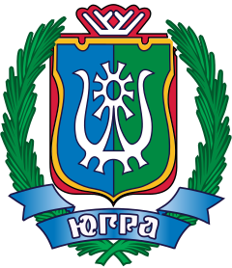

Герб ХМАО 2020 года

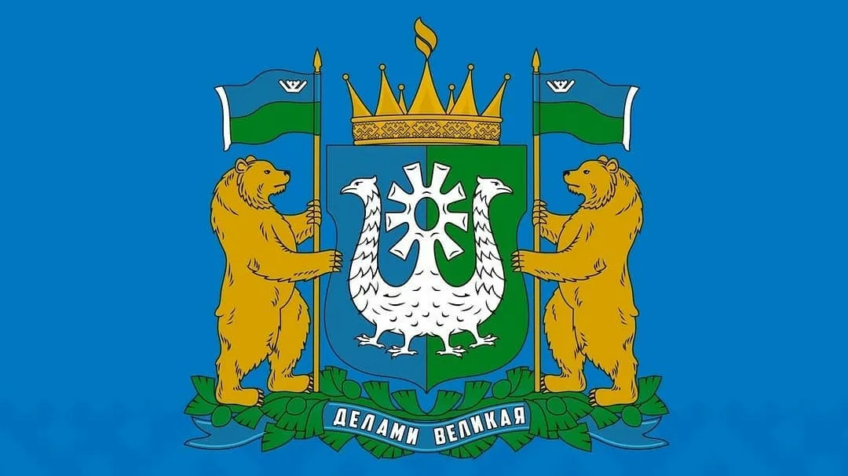

Флаг

Гимн

Наш округ - седой богатырь
Свой дух возродил величаво,
Опора России - Урал и Сибирь!
Гордимся Югрою по праву!

Югра многоликая,
Делами великая
Идет вдохновенно вперед!
Мы пишем историю
Любимой Югории
И славим Югорский народ!

Под небом сибирской земли
Богатства от края до края,
И крылья надежды мы здесь обрели,
Югру на века прославляя!

Югра многоликая,
Делами великая
Идет вдохновенно вперед!
Мы пишем историю
Любимой Югории
И славим Югорский народ!

Югра - ты прекрасный наш дом,
Здесь ценят всегда человека,
И нашим упорством, и нашим трудом
Тебе процветать век от века!

Югра многоликая,
Делами великая
Идет вдохновенно вперед!
Мы пишем историю
Любимой Югории
И славим Югорский народ!

Приложение 2

Символика города Ханты-Мансийск

Герб

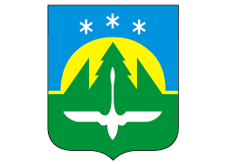

Флаг

